



Unidad Profesional Interdisciplinaria en
Ingeniería Campus Tlaxcala

Instituto Politécnico Nacional, Tlaxcala

Tarea 1

Roberto Misael Reyes Cruz

Rojas Hernández Jesús

26
de agosto del 2022

Paradigmas de programación

En ingeniería de software, un diagrama de clases en Lenguaje Unificado de Modelado (UML) es un tipo de diagrama de estructura estática que describe la estructura de un sistema mostrando las clases del sistema, sus atributos, operaciones (o métodos), y las relaciones entre los objetos.

ASOCIACIONES REFLEXIVAS (Involutivas).
En ocasiones una clase es una asociación consigo misma, cuando una clase puede desempeñar diversos roles o papeles. Una persona por ejemplo puede ser Conductor o pasajero, para representar estas asociaciones se realiza de la siguiente manera.

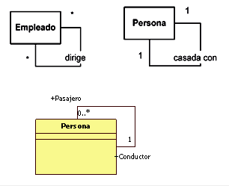

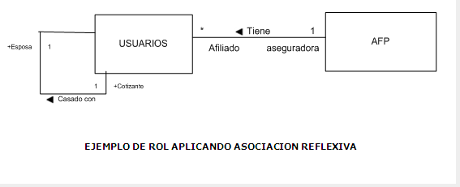

CLASES ASOCIACIÓN
Una clase asociación es aquella que modela los atributos u operaciones implícitas en una asociación esta se realiza colocando el nombre de la asociación en la línea que une las clases y agregando la clase asociación mediante una línea discontinua, esta clase asociación puede tener asociaciones con otras clases.

Tanto la línea como el rectángulo de clase representan el mismo elemento conceptual: la asociación. Por tanto ambos tienen el mismo nombre, el de la asociación. Cuando la clase asociación sólo tiene atributos el nombre suele ponerse sobre la línea (como ocurre en el ejemplo de la Figura). Por el contrario, cuando la clase asociación tiene alguna operación o asociación propia, entonces se pone el nombre en la clase asociación y se puede quitar de la línea.

Ejemplo un jugador tiene una asociación de “Participa en” una clase equipo, pero a su vez existe una clase asociación de contrato que tiene una asociación “Negociado por” una clase DirectorGeneral.
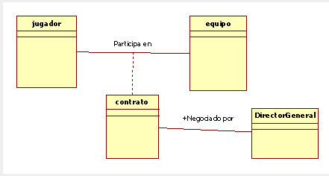

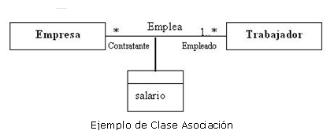
ASOCIACIONES N-ARIAS
En el caso de una asociación en la que participan más de dos clases, las clases se unen con una línea a un diamante central. Si se muestra multiplicidad en un rol, representa el número potencial de tuplas de instancias en la asociación cuando el resto de los N-1 valores están fijos. En la siguiente figura se ha impuesto la restricción de que un jugador no puede jugar en dos equipos distintos a lo largo de una temporada, porque la multiplicidad de “Equipo” es 1 en la asociación ternaria.
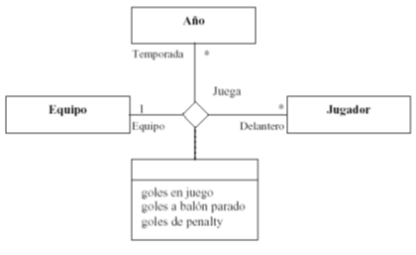

AGREGACIÓN
Como su nombre lo indica la agregación en UML permite representar una relación entre una clase y sus elementos agregados, esto quiere decir que las clases agregadas no afectan el funcionamiento directo de la clase que las contiene. El símbolo de agregación es un diamante colocado en el extremo en el que está la clase que representa el “todo”.

Por ejemplo, sabemos que a una computadora portátil se le pueden agregar elementos como micrófono, cámara web e impresora; sin embargo, la ausencia de estos elementos no repercute en el funcionamiento básico de dicha portátil. El símbolo de agregación es un diamante vacío colocado en el extremo de la clase que contiene las clases agregadas.
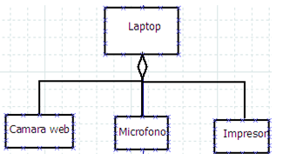
RESTRICCIONES DE AGREGACIÓN
Es posible que en una agregación se presenten restricciones, por ejemplo una computadora puede contar con una cámara web o micrófono e impresor, lo que indica que existe una restricción en la que solamente puede agregarse uno de esos dos elementos (cámara o micrófono).
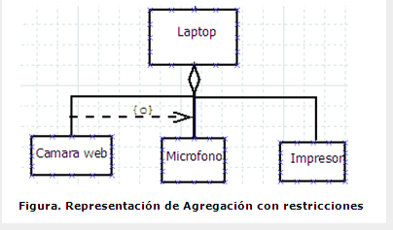

HERENCIA (POO) O GENERALIZACIÓN (UML)
Uno de las características principales de la orientación a objetos es poder asociar a los objetos (clases en UML) con características y operaciones que puedan heredarse entre ellos, siempre y cuando estos estén ligados a un entorno en común, por ejemplo se no es fácil determinar que un radio, televisor y lavadora tienen atributos y operaciones en común como poseer un interruptor, un cable de energía eléctrica, operaciones de encendido y apagado que los identifican como parte de la superclase Electrodomésticos. La orientación a objetos se refiere a esto como herencia y en UML se denomina generalización la cual está representada por una línea continua que va desde la clase subordinada hasta la clase principal o clase “padre” conectada por un rectángulo vacio, como puede observarse en la figura.
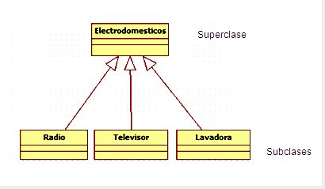

HERENCIA MULTIPLE
Se dice que una herencia múltiple se presenta cuando una clase subordinada proviene de varias clases principales. Así por ejemplo si tenemos una clase padre e hijo ambos pueden estar contenidos en otra clase alumno.
